



PLANO DE AÇÕES
PLS 2025 - 2026


Desembargador do Trabalho-Presidente Amarildo Carlos de Lima

Desembargadora do Trabalho-Vice-Presidente Quézia de Araújo Duarte Nieves Gonzalez

Comitê Gestor Regional do Programa de Equidade de Raça,
Desembargador do Trabalho- Corregedor Regional
Narbal Antônio de Mendonça
Fileti

Comitê de Patrimônio, Logística e Sustentabilidade
Comitê de Acessibilidade e Inclusão
Maria Aparecida Ferreira Jerônimo Carlos Eduardo Tiusso
Gustavo Bestetti Ibarra Fabiana Vieira de Linhares Camila Sartori Velloso Abreu Valdir Luiz da Cunha

Gênero e Diversidade Garibaldi Tadeu Pereira Ferreira Paulo André Cardoso Botto Jacon
Claudionor da Silva Tamilly Virissimo

Andrea Maria Limongi Pasold
Julieta Elizabeth Correia de Malfussi Danieli Bonato Haloten
Ana Carolina Lucena Pinheiro Daniele Priscila Rodrigues de Oliveira Altair de Lima
Yasmin Skovronski Márcia Abedal Ceci
Tamilly Virissimo Gustavo Bestetti Ibarra Fernanda Gomes Ferreira
Fernando Schlickmann Oliveira Souza Sandro Beltrame
Maria Lúcia Cury Figueiredo Travi Yasmin Lonzetti Skovronski Altair de Lima
Alécio José Riffel
Cristina Vivan
Jacson Alexandre Pereira Ricardo Ganzo Wickert Caldas Breno Cláudio Bauer
Yasmin Lonzetti Skovronski Márcia Abedal Ceci de Souza Jamile Cury Cecato de Carvalho Denise Suchara
Ana Paula Koch de Bona Cláudia Bettoni
Eduardo Gheller Morschbacher Flávia Pinheiro Guimarães

COMISSÃO DO PLS
No âmbito deste Tribunal, a atuação da Comissão Gestora do PLS ocorre por meio do Comitê de Patrimônio, Logística e Sustentabilidade, cujas atribuições estão previstas na Portaria SEAP 32/2023, nos seguintes termos:

Comitê de Patrimônio, Logística e Sustentabilidade

Garibaldi Tadeu Pereira Ferreira Paulo André Cardoso Botto Jacon Tamilly Virissimo
Gustavo Bestetti Ibarra Fernanda Gomes Ferreira
Fernando Schlickmann Oliveira Souza Sandro Beltrame
Maria Lúcia Cury Figueiredo Travi Yasmin Lonzetti Skovronski Altair de Lima
Alécio José Riffel
Art. 3º São atribuições do Comitê de Patrimônio, Logística e Sustentabilidade:
- - deliberar sobre os indicadores e metas do PLS;
- - avaliar e aprovar os relatórios de desempenho do PLS, elaborados pelo Setor de Sustentabilidade, conforme dispõe o artigo 10-A da Resolução CNJ nº 400/2021;
- - propor a revisão do PLS;
- - sugerir tarefas e iniciativas às unidades para o alcance das metas do PLS e realização das ações propostas no plano de ações.
Parágrafo único. O Comitê de Patrimônio, Logística e Sustentabilidade atua como Comissão Gestora do PLS, nos termos da Resolução CNJ nº 400/2021.

EQUIPE
DE ELABORAÇÃO DO PLANO DE AÇÕES
Alexandre Ribeiro Altair de Lima Amandio Neto Camila Abreu Camila Colato Carlos Mazzi Cláudia Espínola Claudionor da Silva Cristina Vivan Edivan Cassaro Fábio Rebelo
Fernando Schlickmann Oliveira Souza Gustavo Bestetti Ibarra
Isabela Barbosa
Izabel Martins Pereira Guimarães Luciana Nuernberg
Márcia de Souza
Maria Lúcia Cury Figueiredo Travi Marcelo Sestren
Natália da Costa Robson Souza Sandro Beltrame Simone Pereira Stefania Fenili Longo Tamilly Virissimo Thiago Ibagy
Yasmin Lonzetti Skovronski

Plano de Ações 2025-2026

SUMÁRIO
06
Apresentação

08
Indicadores e metas

33
Eixo Equidade e Diversidade
07
Matriz de responsabilidade

09
Eixo Sustentabilidade

35
Eixo Acessibilidade e Inclusão

Plano de Ações 2025-2026

APRESENTAÇÃO
A Resolução CNJ nº 400/2021 determina a obrigatoriedade da adoção de práticas sustentáveis pelos órgãos do Poder Judiciário, estabelecendo indicadores direcionados para a gestão eficiente dos recursos naturais, redução de impactos ambientais e promoção da responsabilidade socioambiental.
O Plano de Ações é o documento que concretiza esses princípios ao detalhar iniciativas que serão adotadas para o alcance das metas estabelecidas no Plano de Logística Sustentável.
Além de atender às normativas vigentes, o Plano de Ações reforça o compromisso do Tribunal com a governança sustentável, a melhoria contínua dos processos administrativos e a promoção de uma cultura organizacional voltada à responsabilidade socioambiental. Dessa forma, busca-se não apenas a conformidade com as critérios legais, mas também a criação de um ambiente de trabalho mais eficiente, econômico e sustentável, gerando benefícios para a instituição, seus servidores e a sociedade como um todo.
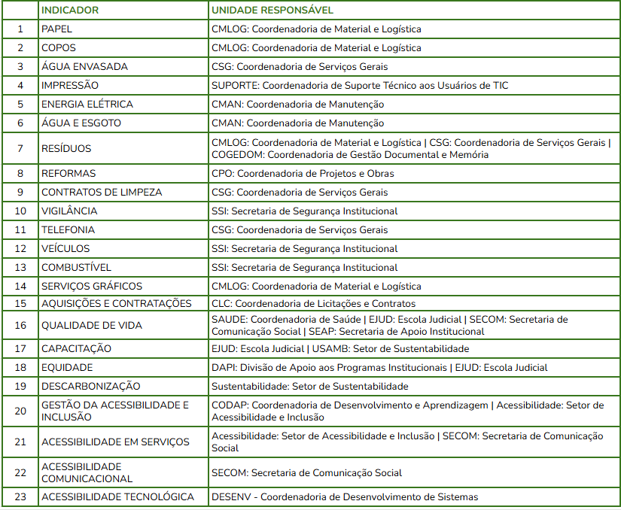
MATRIZ DE RESPONSABILIDADES

INDICADORES E METAS
O PLS TRT-SC está estruturado em três eixos temáticos: Sustentabilidade, Equidade e Diversidade e Acessibilidade e Inclusão . Cada eixo temático contém indicadores estabelecidos no Anexo das Resoluções CNJ nº 400/2021 (atualizada pelas Resoluções nº 550/2024 e nº 594/2024) e nº 401/2021.
Para cada indicador, definiu-se uma meta relacionada aos ODS da Agenda 2030 da ONU (imagem abaixo), visando alcançar um desenvolvimento sustentável em seus aspectos econômico, social, ambiental e institucional.
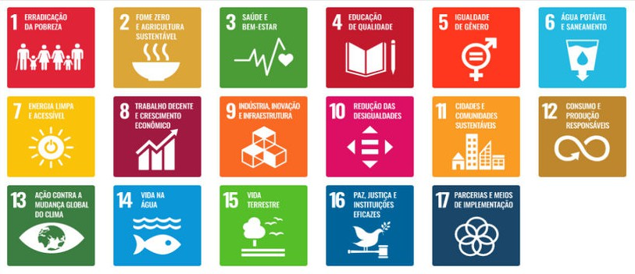
Para todos verem: 1 - Erradicação da pobreza; 2 - Fome zero e agricultura sustentável; 3 - Saúde e bem-estar; 4 - Educação de qualidade; 5
- Igualdade de gênero; 6 - Água potável e saneamento; 7 - Energia limpa e acessível; 8 - Trabalho decente e crescimento econômico; 9 - Indústria, inovação e infraestrutura; 10 - Redução das desigualdades; 11 - Cidades e comunidades sustentáveis; 12 - Consumo e produção responsáveis; 13 - Ação contra a mudança global do clima; 14 - Vida na água; 15 - Vida na terra; 16 - Paz, justiça e instituições eficazes; 17 - Parcerias e meios de implementação (Fonte: ONU BRASIL)


EIXO

SUSTENTABILIDADE
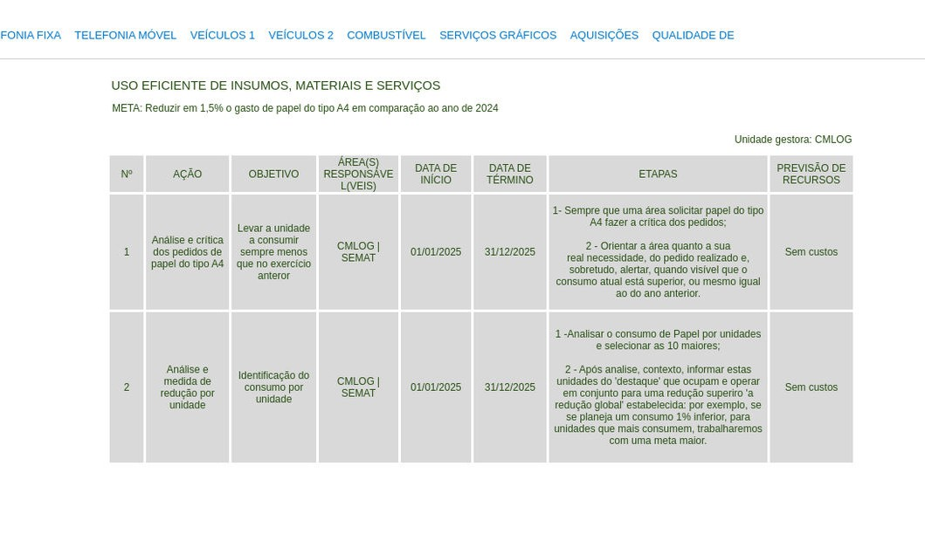

1PAPEL

Plano de Ações 2025-2026
Plano de Ações 2025-2026
7
PLS 2021-2026

10
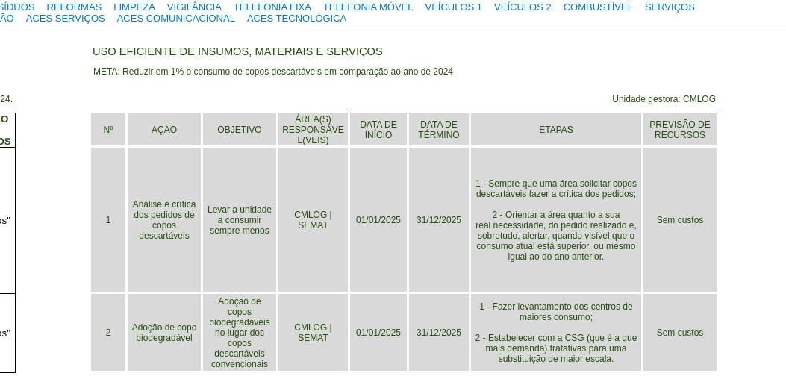
2COPOS DESCARTÁVEIS

Plano de Ações 2025-2026
Plano de Ações 2025-2026

8
PLS 2021-2026

11
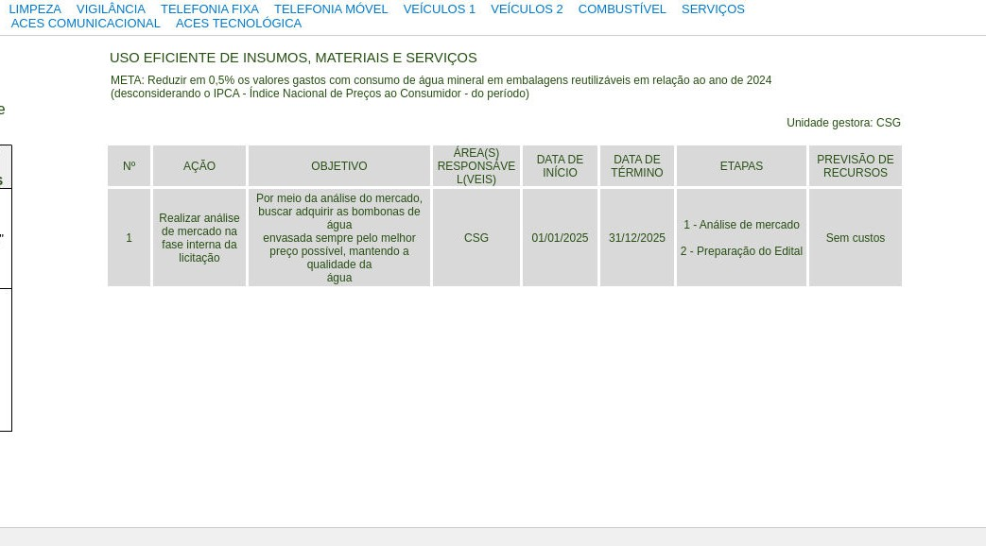
ÁGUA ENVASADA EM EMBALAGEM PLÁSTICA
3

Plano de Ações 2025-2026
Plano de Ações 2025-2026
9
PLS 2021-2026

12
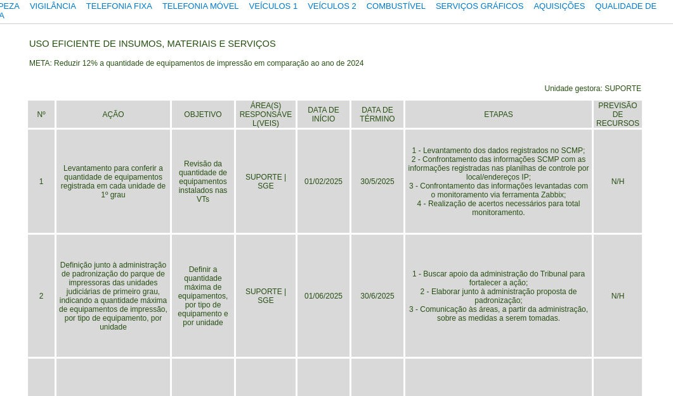
4 IMPRESSÃO

Plano de Ações 2025-2026
Plano de Ações 2025-2026
10
PLS 2021-2026

13
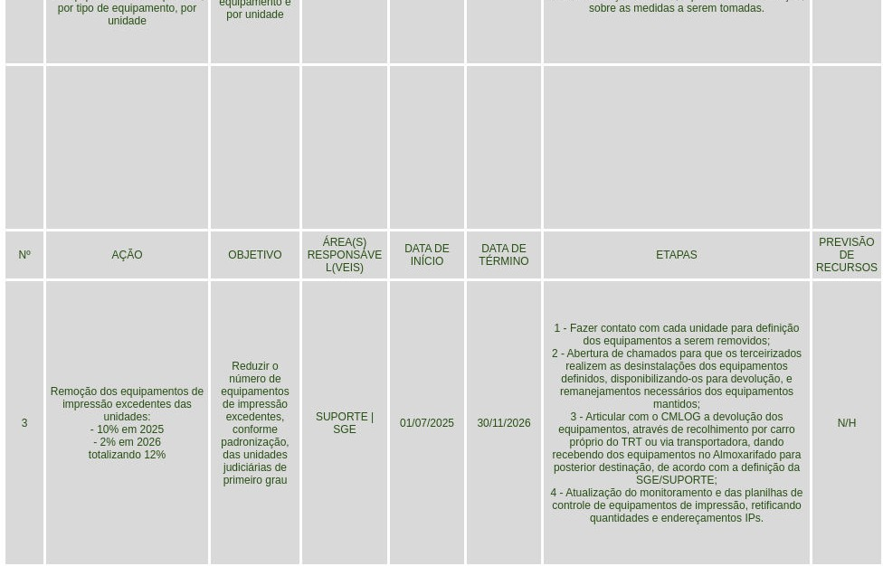
4 IMPRESSÃO
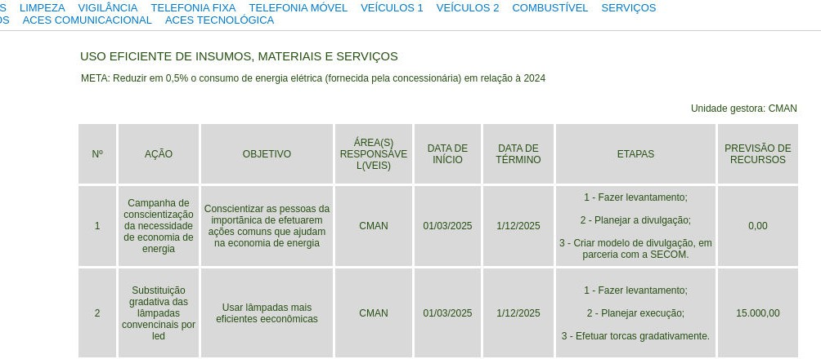
5ENERGIA ELÉTRICA
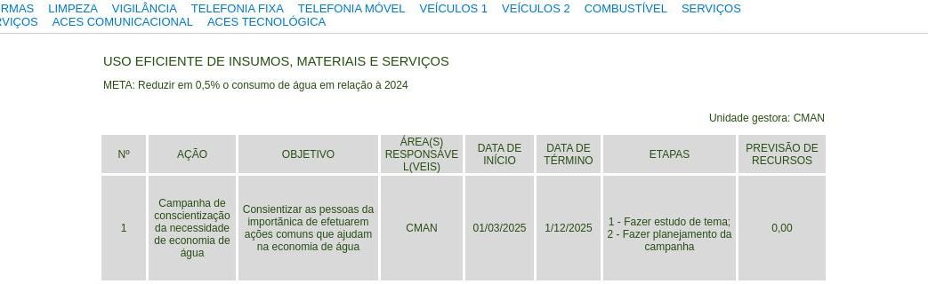
6ÁGUA E ESGOTO
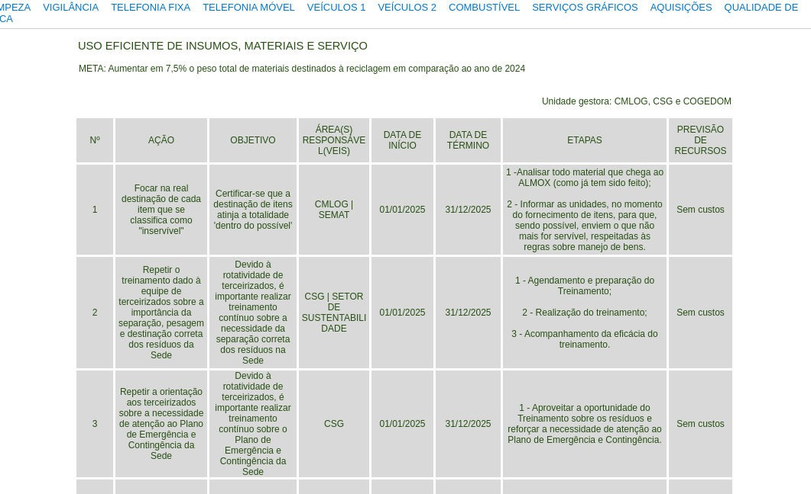
7GESTÃO DE RESÍDUOS

17
Plano de Ações 2025-2026
13
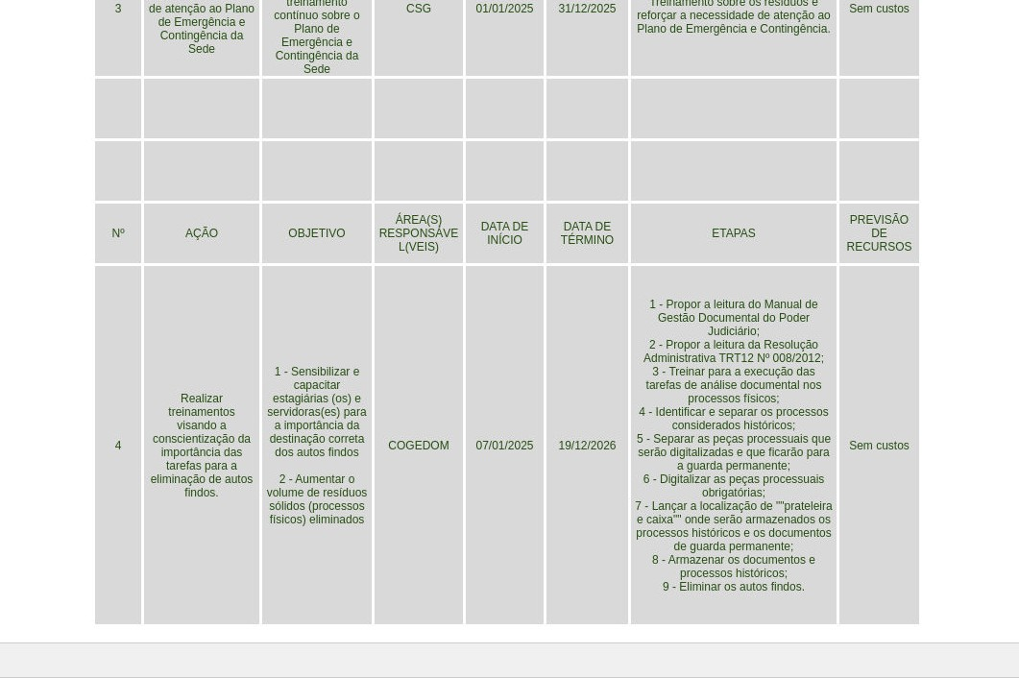
7GESTÃO DE RESÍDUOS

Plano de Ações 2025-2026
Plano de Ações 2025-2026
PLS 2021-2026

138
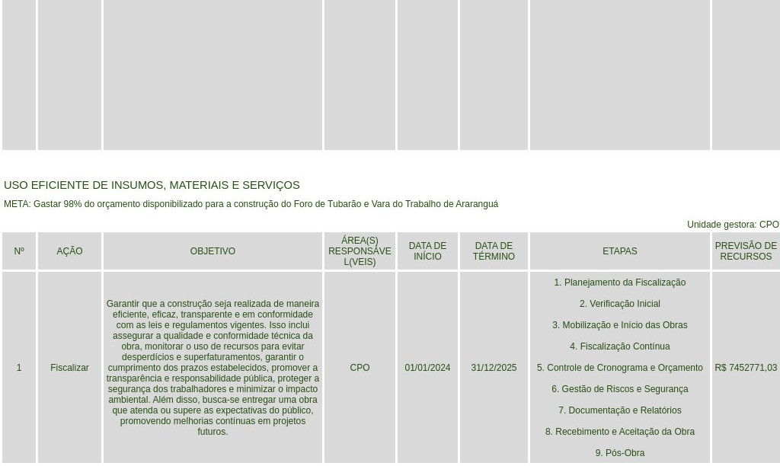
8REFORMAS E CONSTRUÇÕES
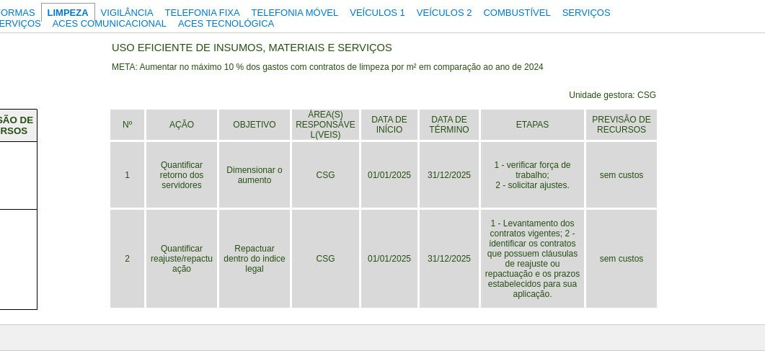
9CONTRATOS DE LIMPEZA
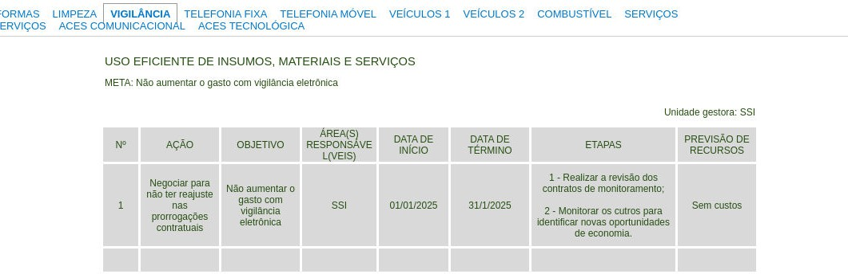
10 VIGILÂNCIA
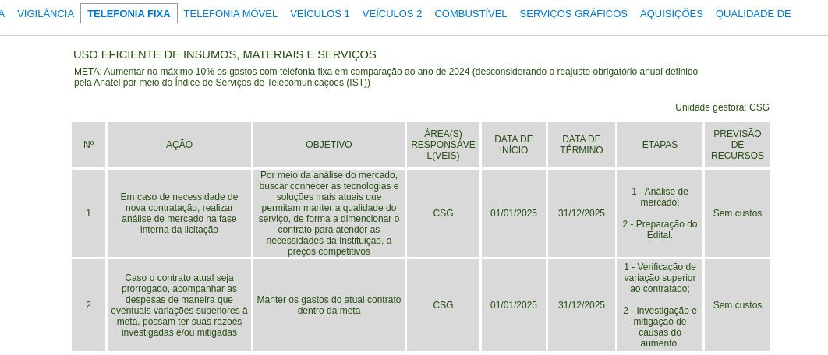
11TELEFONIA FIXA
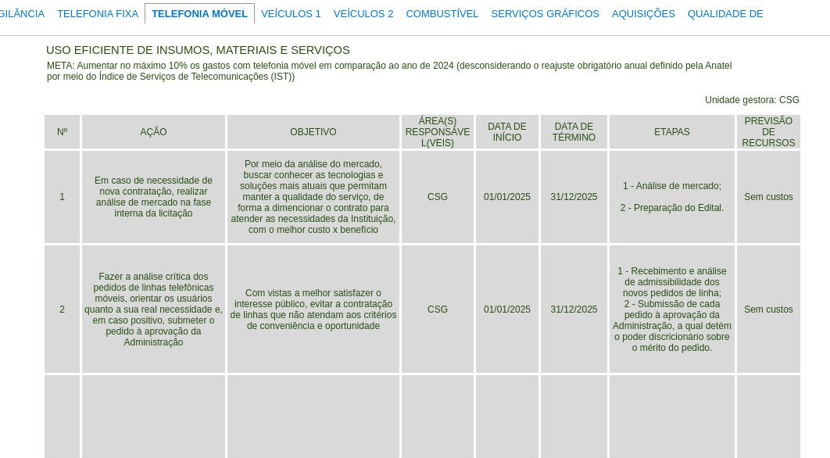
12 TELEFONIA MÓVEL

Plano de Ações 2025-2026
PLS 2021-2026

23
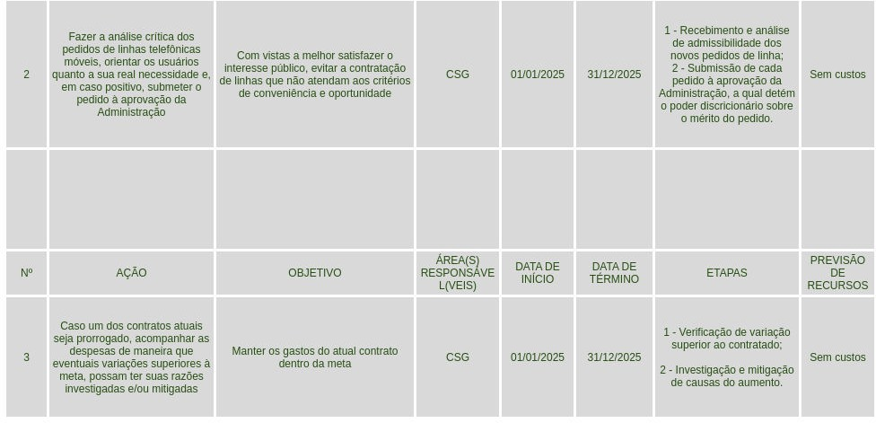
- TELEFONIA MÓVEL
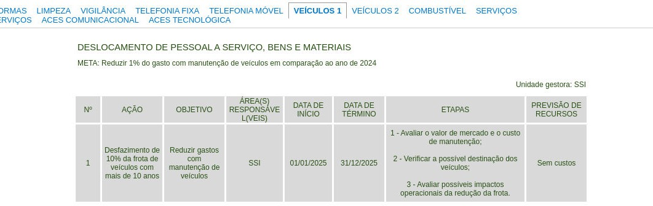
- VEÍCULOS
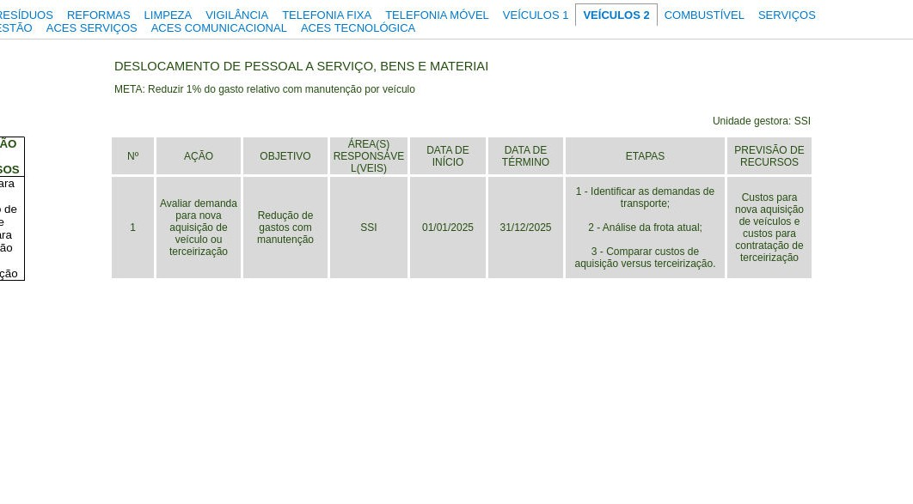
- VEÍCULOS

Plano de Ações 2025-2026
PLS 2021-2026

26
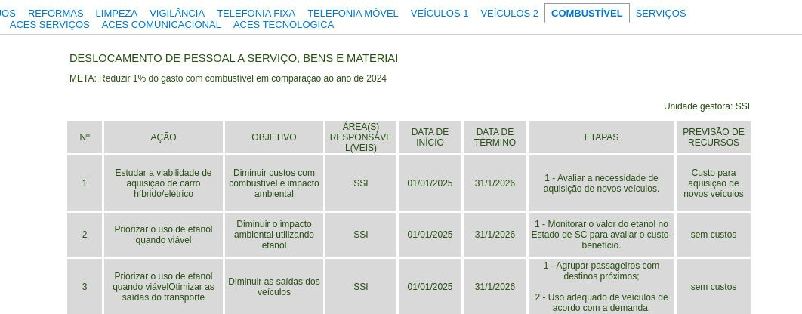
- COMBUSTÍVEL
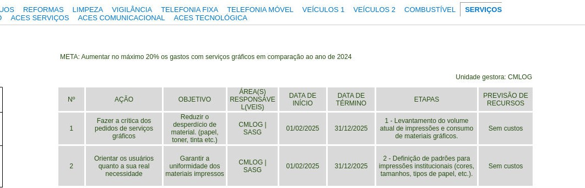
- SERVIÇOS GRÁFICOS
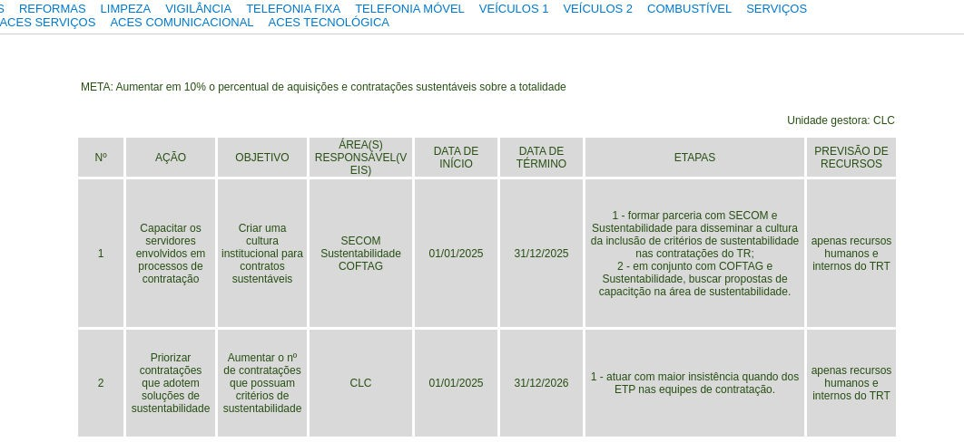
- AQUISIÇÕES E CONTRATAÇÕES
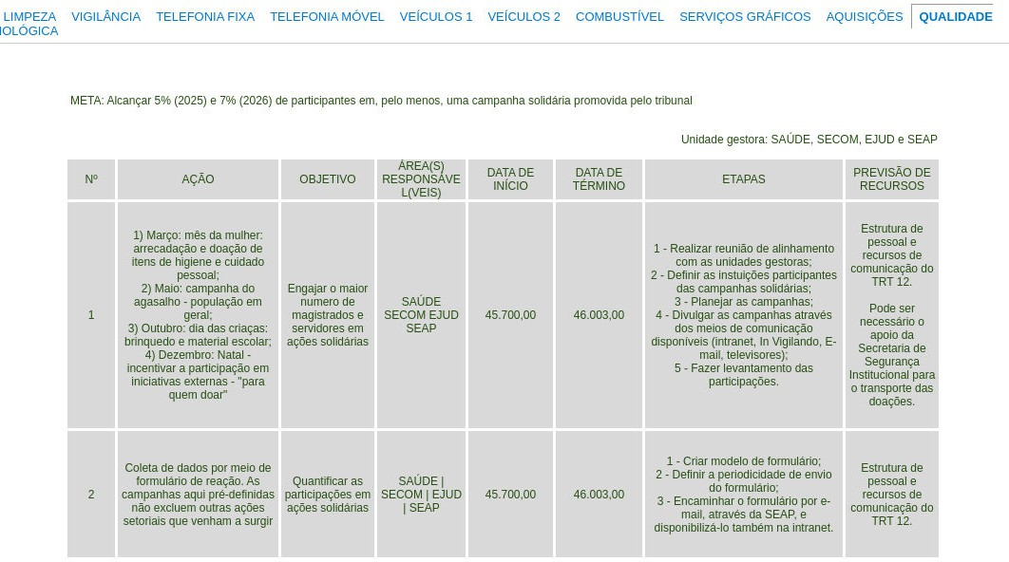
- QUALIDADE DE VIDA
30
19
CAPACITAÇÃO EM SUSTENTABILIDADE

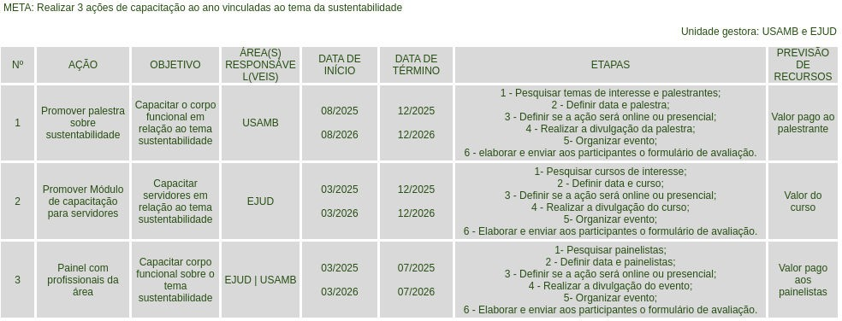
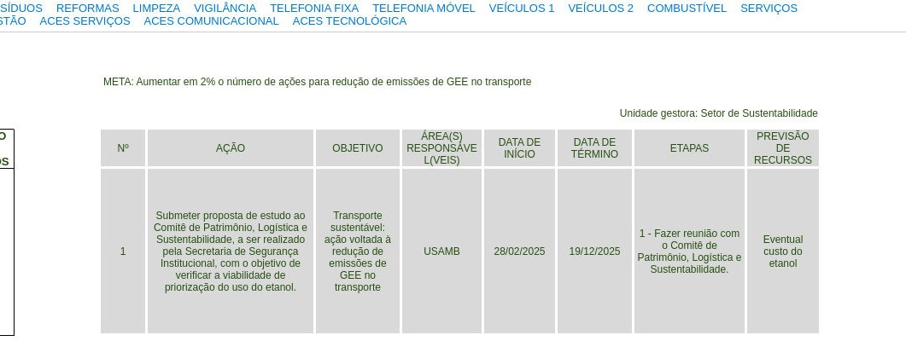
20 DESCARBONIZAÇÃO
EIXO

EQUIDADE E DIVERSIDADE
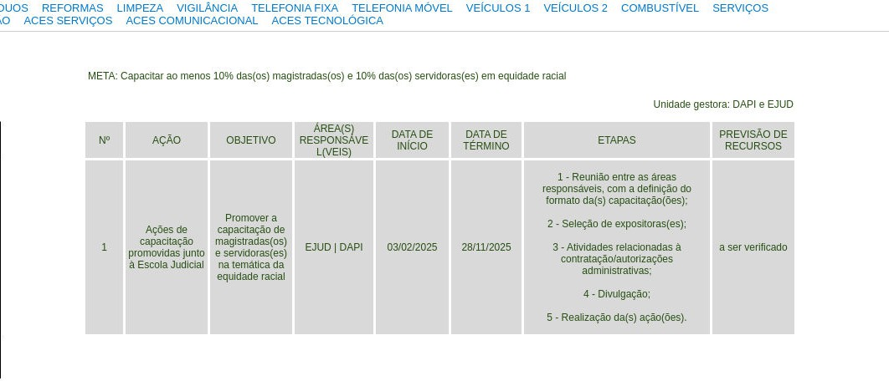
1EQUIDADE E DIVERSIDADE

EIXO ACESSIBILIDADE E INCLUSÃO
1
GESTÃO DA ACESSIBILIDADE E INCLUSÃO

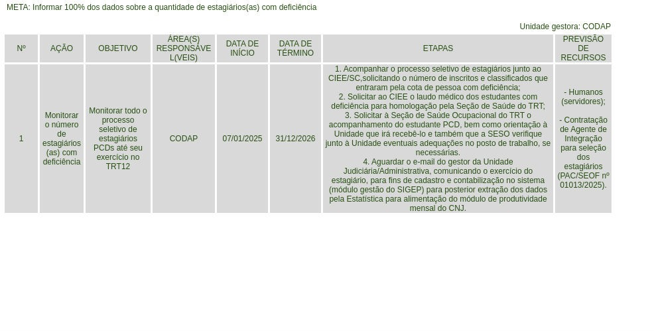
Plano de Ações 2025-2026
PLS 2021-2026

36
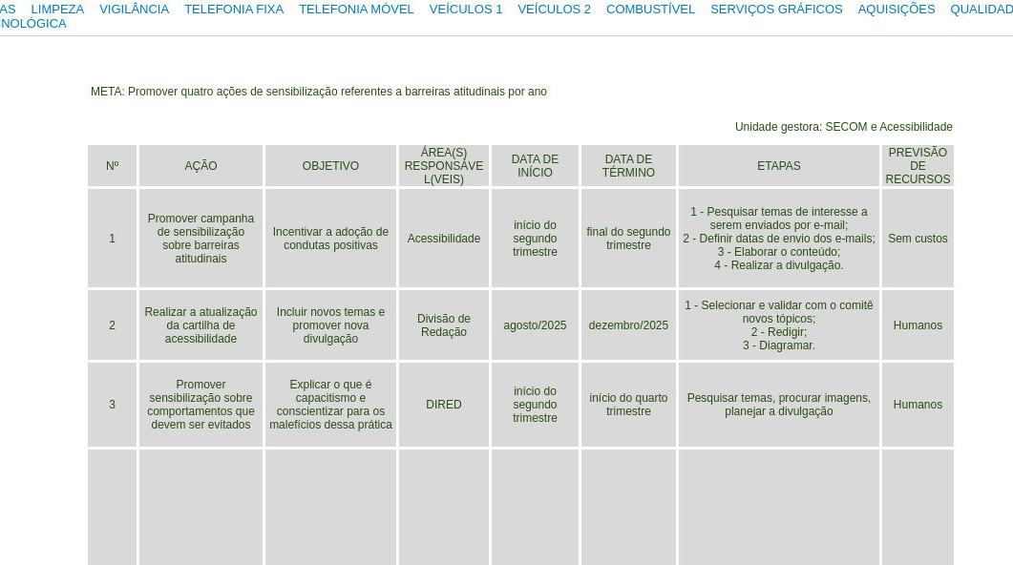
2ACESSIBILIDADE EM SERVIÇOS

Plano de Ações 2025-2026
PLS 2021-2026

37
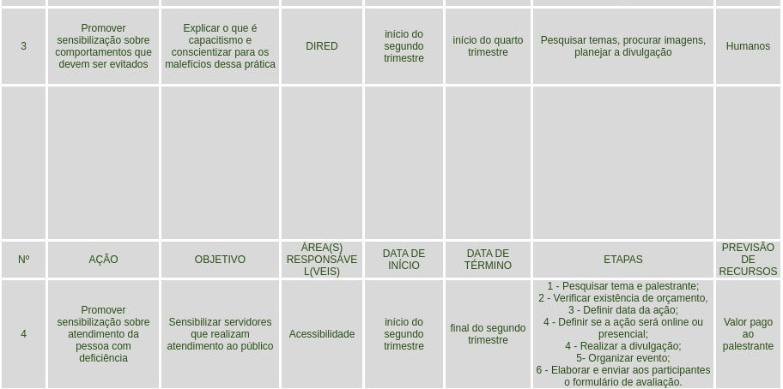
2ACESSIBILIDADE EM SERVIÇOS
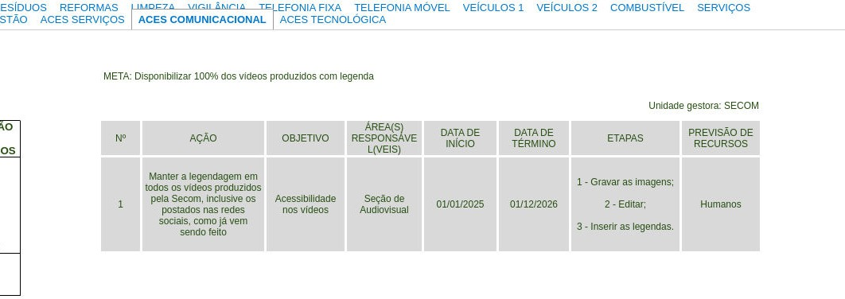
3ACESSIBILIDADE COMUNICACIONAL
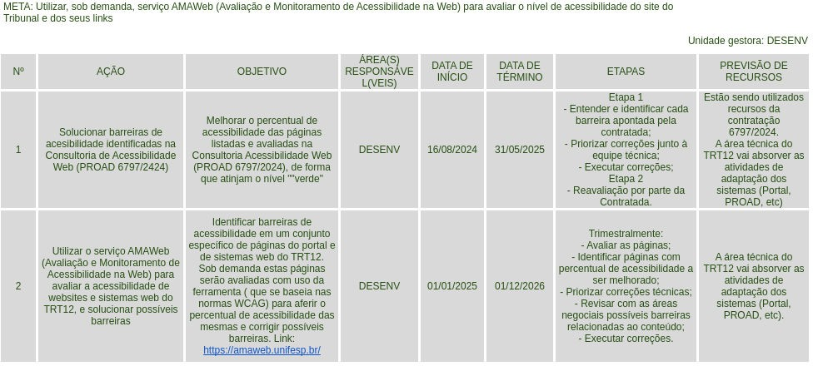
4ACESSIBILIDADE TECNOLÓGICA


PLANO DE AÇÕES
PLS 2025 - 2026

